Tema 8
Andreea Olaru
- Problema 8.1
In gdata_arx am modificat urmatorarele:
- 52:57 Am sters paramaterii pentru c/oc intrucat modelul arx nu are filtru de zgomot (polinomul C); De asemenea am adaugat un coeficient in plus a si b pentru ca modelul sa fie de ordin [2,2]
- 102 recreat obiectul cu coeficientii noi
- 126 am sters eroarea; componenta c[n]*e[n]
- 127 iesirea sistemului y in functie de intrari si iesiri precedente (n-1 si n-2)
- 128:130 recrearea modelului polynomial
In test, prima sectiune, este un script care genereaza seturi de date a de lungimi 200,800 si 2000 folosing functia gen_arx.
Pentru stabilitate se foloseste in general testul Schur-Cohn care verifica ca polinomul A are toate zerourile in interiorul cercului unitar din complex, la stanga. Astfel pe langa analiza grafica am adaugat si o unele zerourile polinomului A(extrase cu roots) alaturat pentru o analiza mai riguroasa a stabilitatii.
- N=200
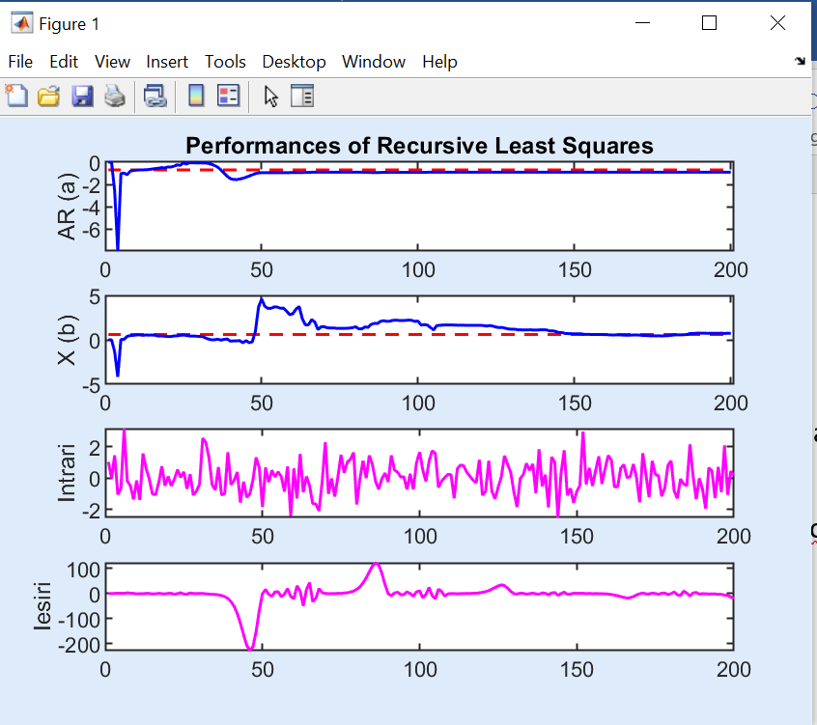

1.6125 + 0.0000i
0.6491 + 0.7631i
0.6491 - 0.7631i
0.6728 + 0.7423i
0.6728 - 0.7423i
0.6599 + 0.7502i
0.6599 - 0.7502i
Se poate observa din esantionul asta ca toate sunt in partea dreapta a cercului unitar deci modelul este instabil. Din poza se observa ca iesirea are niste oscilatii si nu urmareste referinta.

N=800
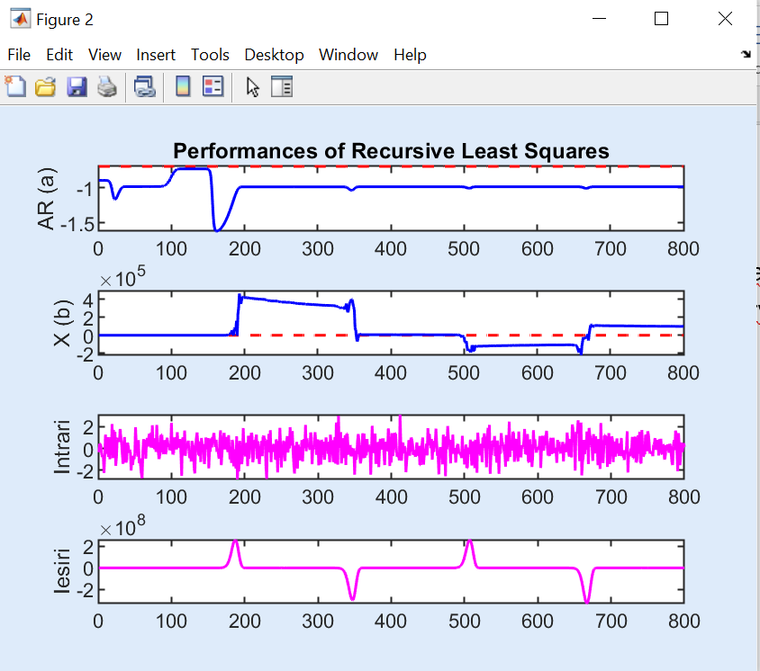

-0.0081 - 0.9995i
-0.0043 + 1.0001i
-0.0043 - 1.0001i
0.0076 + 0.9995i
0.0076 - 0.9995i
0.0035 + 1.0001i
0.0035 - 1.0001i
-0.0003 + 0.9996i
-0.0003 - 0.9996i

In esantionul extras desi exista si zerouri stabilizatoare in continuare se gasesc si in partea dreapta. Desi modelul asta pare a fi ceva mai stabil decat cel precedent, analizand iesirile.

N=2000
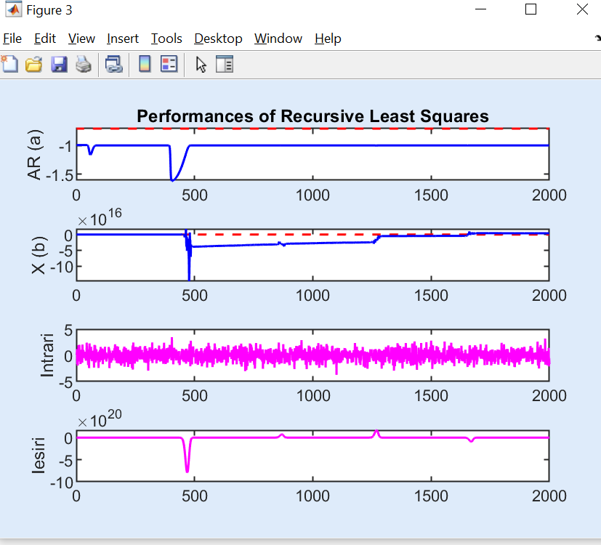
-0.0095 + 0.9998i
-0.0095 - 0.9998i
0.0093 + 0.9998i
0.0093 - 0.9998i
-0.0064 + 0.9998i
-0.0064 - 0.9998i
0.0062 + 0.9998i
0.0062 - 0.9998i
0.0045 + 1.0000i
0.0045 - 1.0000i
-0.0032 + 0.9998i
-0.0032 - 0.9998i
-0.0017 + 1.0000i
-0.0017 - 1.0000i
0.0014 + 1.0000i
0.0014 - 1.0000i
0.0030 + 0.9998i
0.0030 - 0.9998i
-0.0001 + 0.9998i
-0.0001 - 0.9998i

Nici ultimul model nu pare a fi complet stabil dar, este cel mai stabil dintre cele 2, oscilatiile de pe iesire sunt mai reduse si zerourile se gasesc preponderent in stanga cercului unitar.

- Problema 8.2

